Elhagyatott, mégis hátborzongatóan gyönyörű helyek! A negyedik képbe beleremegtünk!

Ezek a képek megmutatják, hogy az ember valóban csak ideiglenes lakója ennek a bolygónak: ahogy pár évre nem teszi be a lábát valahová, a természet utat tör magának, és visszaszerzi azt, amely valójában mindig is az övé volt.

A hideg kiráz attól, ha belegondolunk, hogy egy épület, egy park, egy intézmény egykoron tele volt élettel, nyüzsgött az embertömeg, és alig néhány esztendő alatt elfogytak az emberek, eltűnt az élet, és senki nem látogatja ezeket a helyeket.

Szívesen megnéznénk mindet, bár egyik-másiktól már képernyőn keresztül is megfagyott a vér az ereinkben.

Lakatlan halászfalu a Jangce-folyónál, Kína

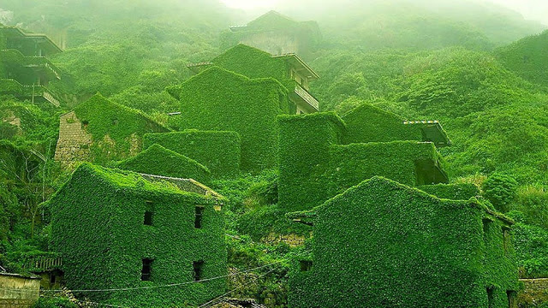

Vasúti alagút Párizsban, Franciaország
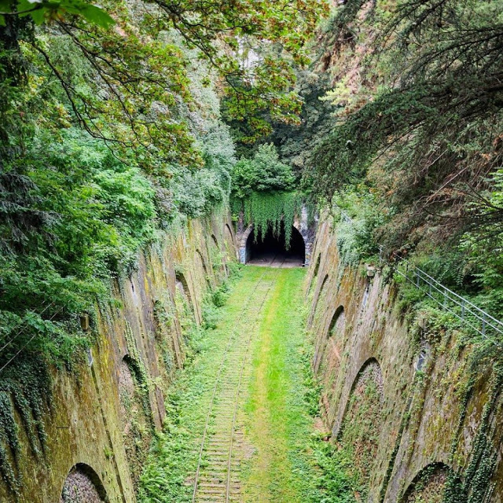
Egy spanyol háborúban lakatlanná vált szellemváros, Belchite
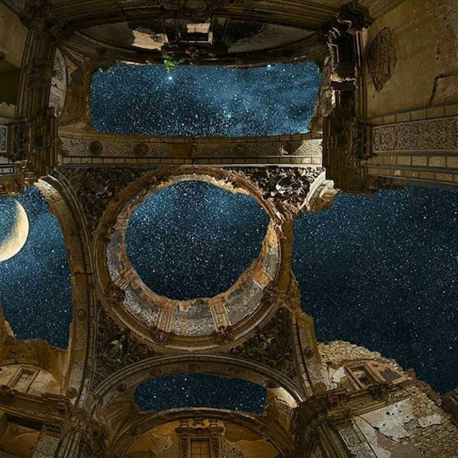
Egy vidéki ház Norvégiában. Gyönyörű!
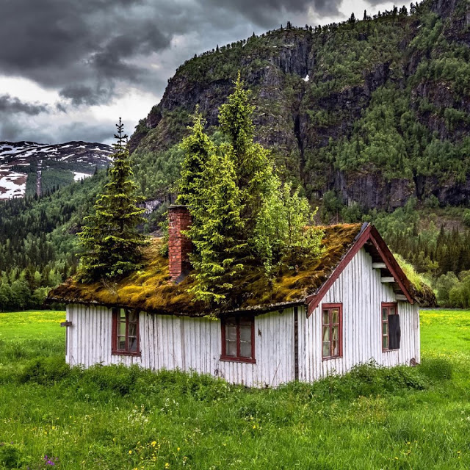
A bezárt Hotel de Salto, Kolumbiában. Eszméletlen!
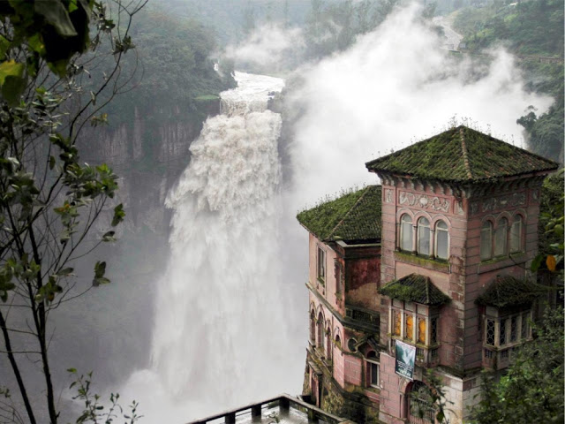
Megfeneklett hajó, Louth, Írország
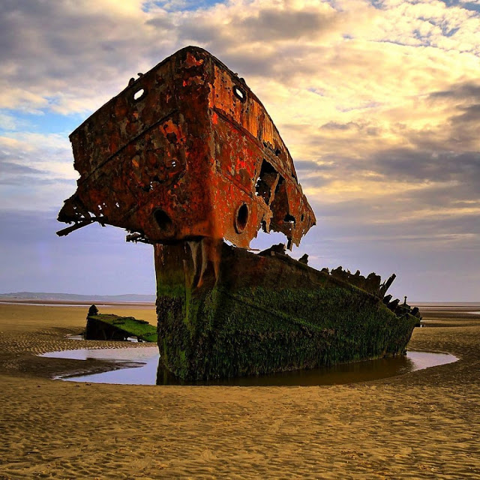
Egy magányosan álló templom, Franciaországban
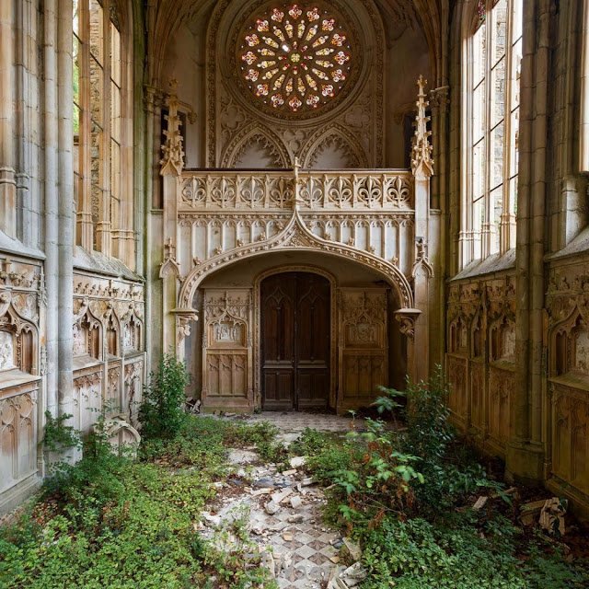
A Sintra-kastély romjai Portugáliában
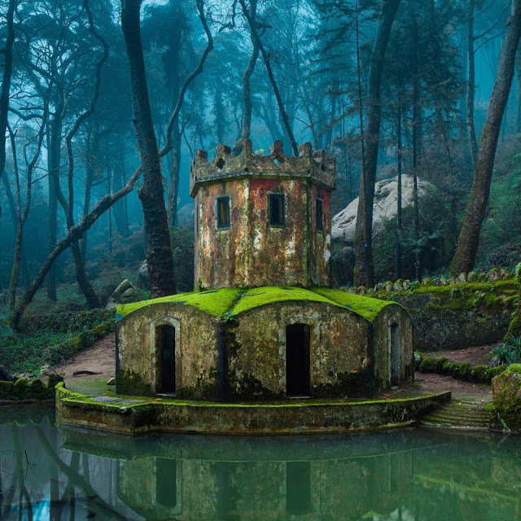
Egy elhagyatott templom Detroit-ban, USA
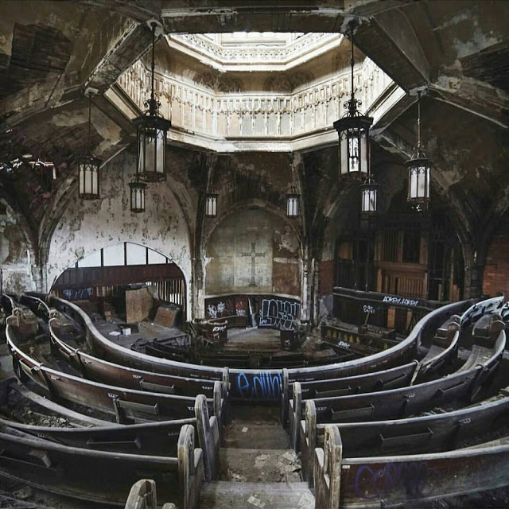
Kristály malom, Colorado, USA
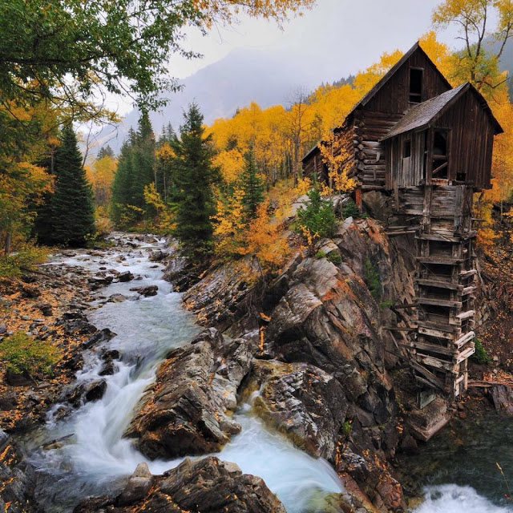
Egy gyönyörű, kihalt kastély
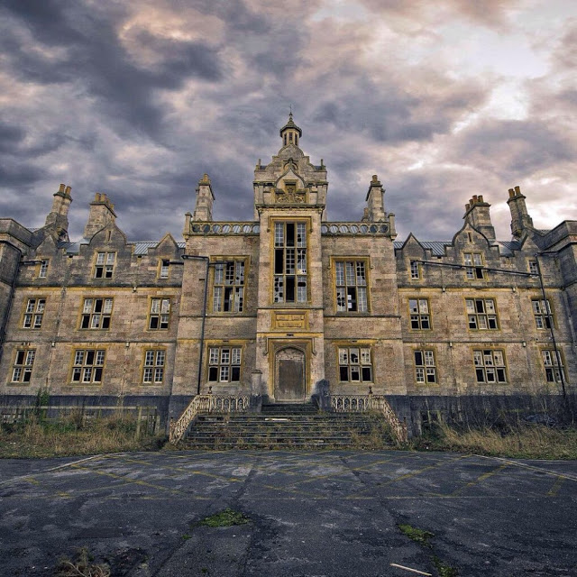
Egy elhagyatott kápolna, helye ismeretlen.
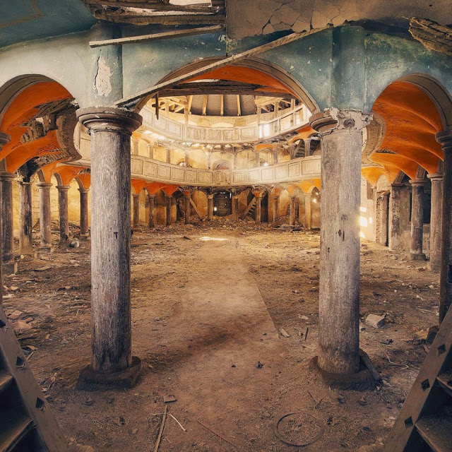
Az elhagyatott “Óz birodalma” vidámpark sárga köves útja, Észak-Karolina, USA
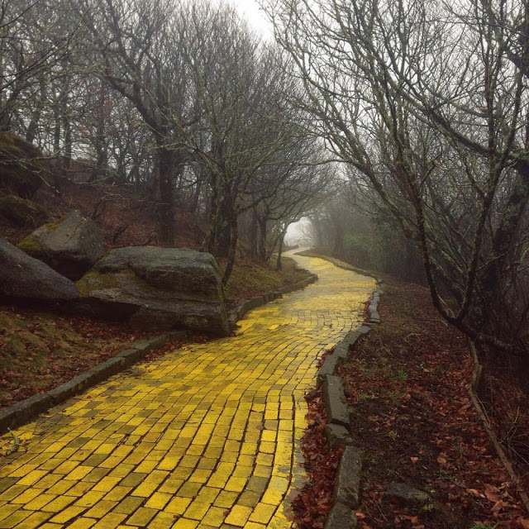
Megfeneklett hajó Fuerteventura közelében
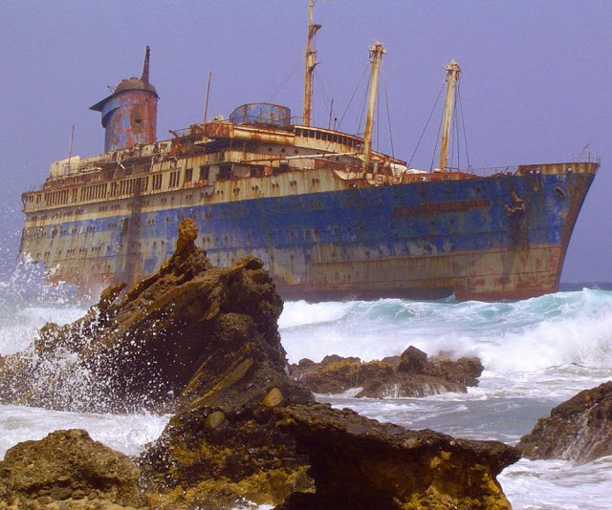
Egy valaha gyönyörűen pompázó, mára omladozó kastély, Kopicében
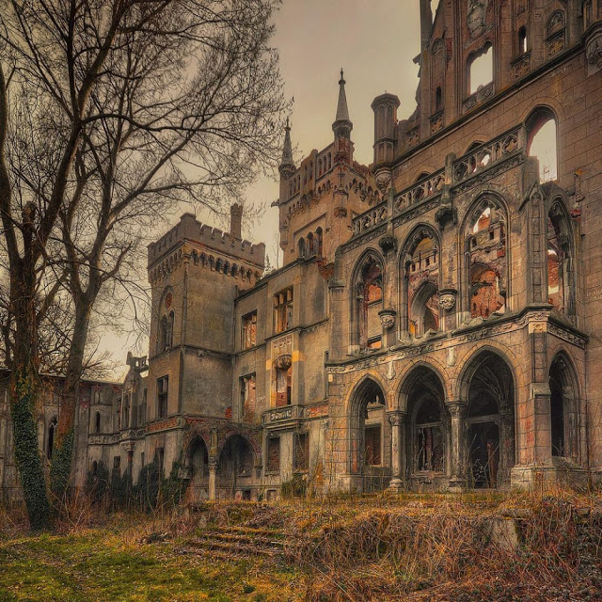
Elhagyatott télikert
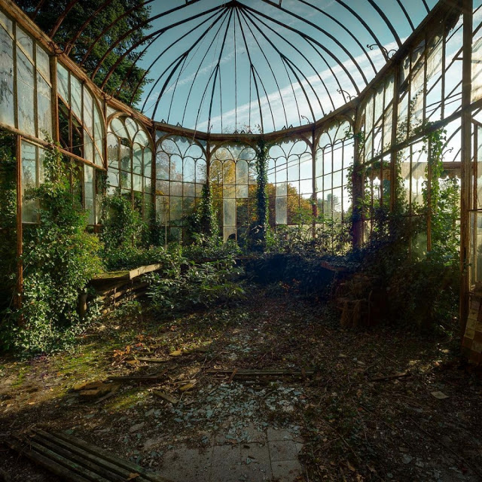
Az Orient Expressz, Belgiumban
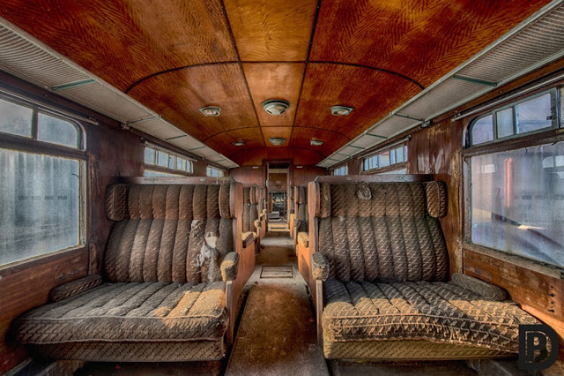
Egy elhagyatott palota maradványai, Belgiumban
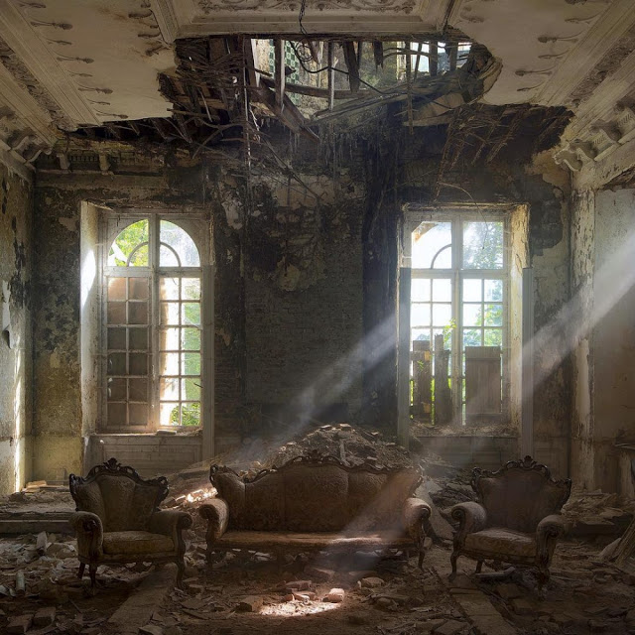
Üresen kongó vidéki ház
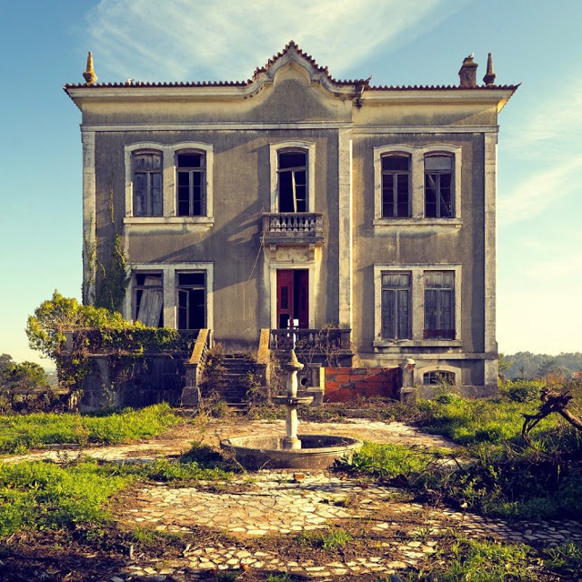
Egy leégett szórakozóhely, Ausztriában.
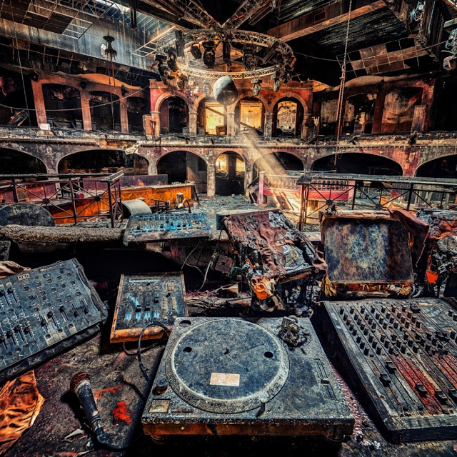
Egy régi kereskedőhajó roncsa a Vörös-tengeren
